بسم الله الرحمن الرحيم

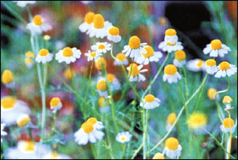

في المملكة العربية السعودية وطرق الحفاظ عليها

من عظيم نعم الله على البشرية إن حباها بطبيعة تزهو بألوان شتى من النباتات والزرع فجعل فيها الجمال والفائدة وابدع الخالق في خلقها وقد ذكر ذلك في كتاب الله عز وجل في اكثر من موضع .

ومنذ القدم والنباتات تلعب دورا هاما ورئيسيا في الغذاء والدواء على حد سواء وظل الإنسان قديما وحديثا يداوم على استعمالها لما لها من خصائص علاجية عظيمة.

ويعود الفضل لعلماء عرب ومسلمين في تعميق المفاهيم والمعارف حول الخصائص العلاجية للنباتات وظل البحث قائما على قدم وساق لسبر علم النباتات الطبية ومن هؤلاء العلماء الرازي

حيث وضع كتابا في الأعشاب اسماه الأبنية مستعرضا فيه حقائق الأدوية واصفا ما يقارب 500 نبات طبي هذا وقد حذا حذوه علماء كثر لا مجال لحصرهم في هذا العجالة

إن الطبيعة التي انعم الله علينا بها هي صيدلية الله عز وجل وهي مصدر الدواء الناجع لكل داء فما انزل الله داء إلا وجعل له الدواء ومن الجدير بالذكر إن معظم النباتات الطبية تحتوي على اكثر من مادة فعالة وبالتالي يكون لها عدة استطبابات في آن واحد .

وتتجلى قدرة الله عز وجل إن تجعل من تركيزات المواد الفعالة لهذه النباتات متوازنة ومخففة ويمكن للجسم البشري إن يتعامل معها برفق والمعالجة بالنباتات الطبية تكون على شكل وقاية ومعالجة

بدأ الانتفاع من الأعشاب الطبية بالتجربة الفردية والاجتهاد في بعضها وقد برع الفراعنة في استخدام النباتات الطبية كالحناء مثلا وظل هذا العلم يرتقي إلى إن حوله علماء المسلمين من العطارة الاجتهادية إلى علم له قواعد أسس مدروسة لقد غابت المعالجة بالأعشاب الطبية فترة من الزمن بسب الأدوية المصنعة اصطناعيا ومع تزايد الأضرار الناتجة عن الأدوية وتفاقمه ولما لها من خصائص سريرية مختلفة من استطبابات وسمية وتأثيرات جانبية دفع ذلك العلماء إلى البحث الجاد في المصادر النباتية لتحقيق السلامة الدوائية .

وللأهمية البالغة للنباتات الطبية في معالجة الأمراض يجب التركيز على حماية المصادر الطبيعية للنباتات والتي تمثل الجزء الهام من التنوع البيولوجي ..

*وسنقتصر في هذا المجال على بعض النباتات الطبية في المملكة العربية السعودية ..
ومن أمثلتها :

البابونج
Camomile

الوصف :
عشب معمر له سيقان متفرعة بدون انتظام يندر أن تكون منتصبة مغطاة بزغب قليل الأوراق متبادلة غير معنقة ريشية ثنائية أو ثلاثية التشقق والتشقق عميق . الرؤوس المزهرة بسيطة ومفردة في نهاية التفرع ولها أعناق طويلة نوعا ما ، والزهرة ثنائية الجنس والأزهار عديدة وهي متراصة ولونها أصفر، له غدد قليلة على الخارج تشبه شكل الجرس من أعلى ، الأزهار الشعاعية تتراوح مابين 12 و 20 وهي أنثوية .
وطرف التويج بيضاوي له ثلاثة أسنان، وهو عند القمة أبيض ، والأفرع الميسمية منحنية إلى الوراء ولها أطراف شبيهة بالفرشة . والثمرة صغيرة جدا بيضاوية منقلبة بعض الشيء مضغوطة قليلا وناعمة .

موطنه :
يباع في الأسواق المحلية .

الجزء المستعمل:
الزهور والزيت

الاستعمال:
تستعمل الأزهار كمنشطة ومقوية في جرعات متوسطة لكنها تكون مقيئة إذا أعطيت في جرعات كبيرة وبخاصة إذا أخذت على هيئة منقوع دافيء .
أما الزيت فله خواص منشطة أيضا ومانعة لتقلص العضلات غير الارادية .ويستخدم علاجا جيدا للانتفاخ . كما يضاف للحبوب المسهلة لمنع آثرها القابض .

الصبار
Aloe vera

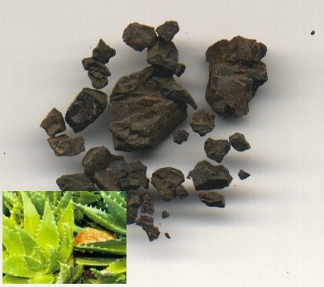

الوصف :
نبات صحراوي جبلي له أوراق يصل طولها مابين 30 و 40 سم وهي غليظة لحمة هلامية، متراصة منشارية، شوكية الحواف لاسيما أجزاؤها العلوية، والساق الزهري طويل ومنتصب، واتفاعه عادة ضعف ارتفاع الأوراق ، والأزهار صفراء متداخلة الحواشي.

موطنه :
جنوبي الحجاز والمنطقة الجنوبية .

الجزء المستعمل :
الأوراق والأزهار.

الإستعمال :
النبات مسهل قوي، يزيد الوزن، مقوٍ للناحية الجنسية عند الرجال، طارد للديدان، يقي من السموم، يفيد في أمراض العين والأورام، وتضخم الطحال وأمراض الكبد، يوقف القيء ، كما يفيد في الحمى الناتجة عن النزلات الشعبية يستعمل للأمراض الجلدية والجذام واليرقان والربو، كما يفيد في انحباس البول .
الأزهار طاردة للديدان ، والأوراق مفيدة للبواسير وفي إفراز الصفراء المفرط.

العاقول _ الشبرم

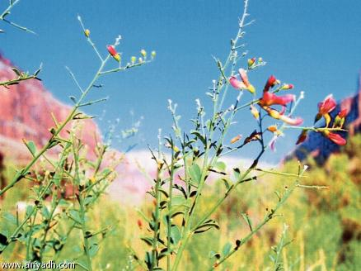

الوصف : شجيراته كثيرة التفرع معمر قليل الانتشار له شوك غزير قوي وصلب الأوراق صغيرة يصل طولها ما بين 5_2 سم وهي بسيطة تكون الأزهار على هيئة عناقيد متناثرة من ثلاثة إلى ثمانية في العنقود الواحد. وهي على أغصان شوكية ولونها وردي إلى أحمر .
الثمرة على هيثة قرون شبيهة بخرزات السبحة المنظومة . طوله مابين 2 _3 سم وعادة يحتوي على مابين ثلاث بذرات وست .

موطنه : المنطقة الوسطى والشمالية والشرقية وشمالي الحجاز .

الجزء المستعمل : الساق، والأوراق، والجذور والأزهار .

الاستعمال : يستعمل النبات كملطف في حالة الحمى ويساعد على الهضم، مقوي ومسهل قوي ومدر للبول .
يستعمل أيضا في شفاء أمراض المخ والجذام والأمراض الجلدية والنزلات الشعبية .
يقلل الشعور بالعطش ويستعمل لفتح الشهية .
يوقف الرعاف . كما أن النبات يخفض الوزن، جيد لعلاج البواسير وعتمة القرنية، والصداع النصفي . يستعمل زيت النبات دهانا خارجيا لعلاج الروماتيزم . والأزهار جيدة للبواسير كما يستخدم لعلاج السعال. وطارد للبلغم . ويعد مقويا جنسيا للرجال ، وينقي الدم ، ويستخدم للربو ، ويستعمل مغلي الجذر دهانا خارجيا للأورام والخراج . ويوضع في الماء للإستحمام .

الزعفران

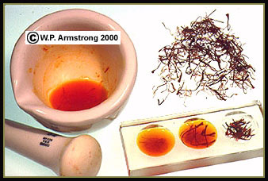

الوصف :
عشب حولي كثير التفرع، أخضر شاحب يصل ارتفاعه إلى 30 سم . الأوراق العليا خيطية ( جالسة ) ، تغمد الساق نوعا ما . الأوراق السفلى تشبه الملوق ، خيطية معنقة . الأزهار تتكزن على هيئة مجموعات تشبه المظلة. الثمرة شبه كروية أو بيضاوية مغطاة بحليمات صغيرة تميل إلى اللون الأبيض ، ضلوع الثمرة 5 .

موطنه :
المناطق الجنوبية والوسطى .

الجزء المستعمل :
الثمار.

الاستعمال :
تستعمل خلاصة الثمار لعلاج اضطرابات المعدة ولطرد الغازات ، كما تفيد في الاضطرابات العصبية .

السنامكي

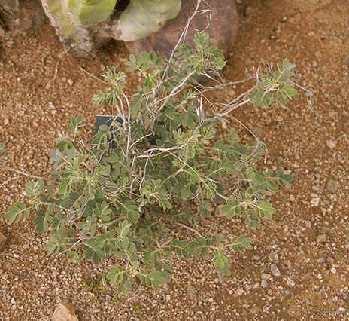

الوصف :
شجيرة معمرة ملساء ومتفرعة . الأوراق ريشية متبادلة ، معنقة بأعناق قصيرة ، كل ورقة تتركب من ثلاثة إلى ستة أزواج من وريقات ( جالسة ) ، القمة ملساء الحافة وقاعدتها غير متساوية . والأزهار عنقودية والثمار على هيئة قرون مستقيمة دقيقة ناعمة ورقية . طول القرن ثلاثة أضعاف العرض .

موطنه :
جنوبي الحجاز .

الجزء المستعمل :
الثمار والأوراق المجففة .

الاستعمال :
مسهل قوي، ويستعمل على هيئة منقوع ، وهو يسبب حرارة ولا يحدث انقباضا ، ولذا فقد يكون من أحسن المسهلات حيث لا يسبب إمساكا بعد الاسهال . الجرعات العلاجية تنشط من تمعج الأمعاء ، ويظهر أثرها الملين خلال نحو سبع ساعات إلى اثنين وعشرين ساعة ، وقد يكون مصحوبا بمغص خفيف ، ولكن بدون التهاب الأمعاء . وهو طارد للبلغم وينصح بإدخاله في الأوية التي تستخدم لعلاج البلغم المزمن .

تخزين النبات الطبي بطريقة غير صحيحة من حيث درجة الحرارة والرطوبة قد يفقده فعاليته أو على الأقل يقلل منها بدرجة كبيرة وقد يؤدي إلي تزنخ ( أكسدة ) المواد الدهنيه أو الزيتية وتغير في الرائحة والفاعلية لذا يجب التدقيق جيدا في طرق حفظ وتجفيف وتخزين النباتات الطبية .. بل إن بعض طرق التخزين الغير جيدة يمكن أن تتسبب بنموا بعض أنواع الفطريات والكائنات الدقيقة مثل البكتريا الطحالب والديدان والحشرات الصغيرة مثل العته والسوس الصغيرة التي قد يكون لها أو لإفرازاتها تأثيرات قاتلة على مستعمل هذا النبات المخزن بطريقه سيئة ومثال على هذه الملوثات السامة مادة الافلاتوكسين Aflatoxin
كما أن بعض النباتات الطبية لا تتكون فيها المادة الفعالة إلا بعد عملية معينة من التخمر أو التجهيز مثل:
ثمار الفانيليا Vanilla Vanilla planifolia يجب إخضاعها لعملية تخمر وتجفيف بطيء على مدي عدة أسابيع تتحول الثمار خلالها من اللون الأصفر المائل للبني إلي اللون الأسود تقريبا الذي يحتوي على مادة الفانيللين Vanillin

طرق حفظ النباتات الطبية

جميع الطرق المتبعة في حفظ النباتات الطبية تهدف إلي وقف عمل الأنزيمات الموجودة بخلايا النبات بهدف وقف التحولات الكيميائية في النبات وتتلخص هذه الطرق في الأتي:
1. التجفيف:
وهناك أنواع مختلفة للتجفيف مثل:
• التجفيف في الهواء تحت أشعة الشمس: لا ينصح باستعماله مع الأزهار الملونة والنباتات العطرية
• التجفيف في الهواء في الظل: يتم في غرف خاصة مزودة بفتحات تهوية كبيرة وتعلق النباتات فيها علي شكل عناقيد أو تفرش علي أسطح كبيرة
• التجفيف بالهواء الساخن الجاف: يتم من خلال أفران خاصة أو أنفاق تسخين حيث يوجد عند أحد طرفي النفق مصدر حراري وفي الطرف الآخر جهاز تهوية منتظم ويتم تسيير عربات خاصة في النفق عليها النباتات وتضبط سرعة العربة ودرجة الحرارة طبقا لطبيعة النبات.
• التجفيد: تجميد الماء داخل خلايا النبات بتعريضه لدرجة حرارة 30-80 تحت الصفر المئوي (يتم انجاز العملية بسرعة) ثم يتم رفع درجة الحرارة تدريجيا بعد تفريغ الهواء فيتسامي الجليد إلي بخار المار مباشرة دون المرور بالمرحلة السائلة.وهذه العملية مكلفة

2. التثبيت بأبخرة الكحول .

تم بحمد الله وتوفيقه ،،،،

